RECEPTI IZ OSNOVNE ŠKOLE
JOSIPA JURJA STROSSMAYERA, TRNAVA

OMLET S PAPRIKOM
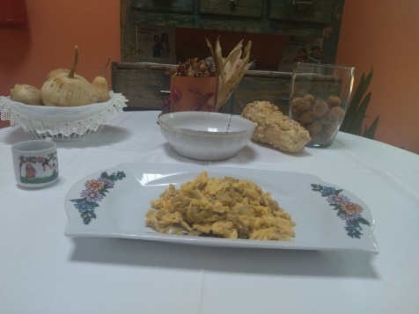
SASTOJCI:
- jaja
- svježa paprika
- ulje
- sol
PRIPREMA:
Na ulju popržiti nasjeckanu papriku te dodati razmućena jaja. Posoliti i poslužiti toplo.

PALAČINKE S TIKVICAMA
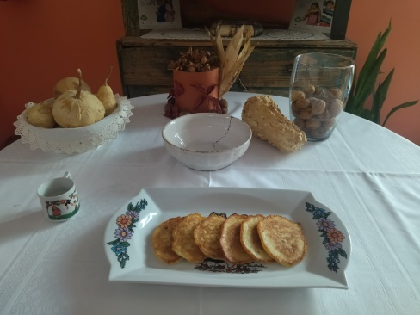
SASTOJCI:
- tikvice (naribane)
- brašno
- jaja
- mlijeko
- sol
- ulje
- voda

PRIPREMA:
Naribati tikvice te ih posoliti i ostaviti da puste svoj sok. Miksati jaja, brašno, mlijeko, sol i vodu te smjesi dodati ocijeđene tikvice.
Grabilicom vaditi smjesu i pržiti u vrućem ulju.

SENDVIČ S POVRĆEM
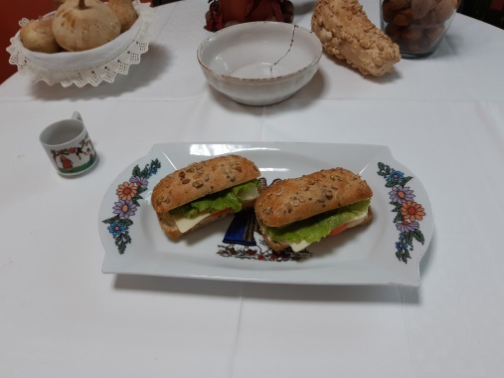
SASTOJCI:
- pecivo sa sjemenkama
- sir
- povrće (rajčica, zelena salata, paprika)
- sirni namaz
PRIPREMA:
Pecivo prerezati, namazati sirnim namazom te slagati sir i povrće.

ŠTRUDLA S BUNDEVAMA
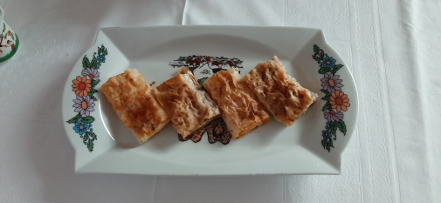
SASTOJCI:
- bundeva (naribana)
- kore za štrudlu (domaće ili kupovne)
- šećer

PRIPREMA:
Naribati bundevu i pošećeriti je. Kore nadjenuti s naribanim bundevama i zarolati.
Poslagati u nauljeni pleh za pečenje te peći 40 minuta na 180 stupnjeva.

PITA SA KRUMPIROM I ŠPINATOM
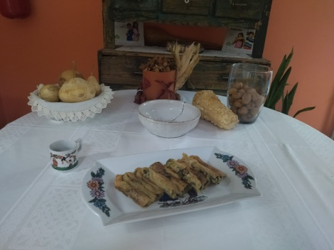
SASTOJCI:
- domaće kore za pitu (brašno, mlaka voda, sol)
- krumpir
- špinat
- začini (sol, papar)
- ulje

PRIPREMA:
Zamijesiti tijesto od navedenih sastojaka. Oblikovati u kuglu i ostaviti da odstoji.
Razvući tijesto preko stola te ga nadjenuti sa smjesom od ribanog krumpira i špinata koju smo prethodno začinili.
Sve složiti u nauljeni pleh za pečenje i peći na 180 stupnjeva 50 minuta.
Pečeno zaliti sa 2 dcl kipuće vode pomiješane sa malo ulja i soli.

